《氧化亚镍有色金属行业标准》（YS/T277）修订草案
编 制 说 明

主编单位：金川集团股份有限公司
金川集团镍盐有限公司
二0二五年五月二十八日
目 录
一、工作简况 1
（一）任务来源 1
（二）制定背景 1
（三）起草过程 2
1、主要参与修订单位情况 2
2、主要参编单位所负责的工作情况. 3
3、主要工作过程 3
（1）预研阶段 3
（2）立项阶段 4
（3）任务落实及起草阶段 4
（4）市场调研及审定稿的确定 5
二、标准编制原则、主要技术内容及其确定依据 5
（一）标准草案编制原则 5
（二）标准主要技术内容（如技术指标、参数等）及确定依据 5
1、生产过程依据 6
（1）产品来源 6
（2）工艺流程 6
（3）主要反应 6
2、市场上氧化亚镍产品的质量指标依据 6
（三）修订前后技术内容对比及修订后产品类别测算 13
三、试验验证情况及预期效益 15
（一）试验验证情况 15
1、容量法（乙二胺四乙酸二钠络合滴定法）测定产品中的主含量镍 15
2、产品中杂质元素铜、铁、锌、钙、镁、钠、钴、镉、硫、锰含量的测定 16
（二）预期效益 18
四、与国际、国内同类标准对比情况 18
五、采用国际标准和国外标准的情况 18
六、与现行相关法律、法规、强制性国家标准及相关标准的关系 18
七、重大分歧意见的处理经过和依据 19
八、标准中涉及的专利情况 19
九、标准作为强制性或推荐性行业标准的建议 19
十、公平竞争审查条例 19
十一、其它应予说明的情况 19

《氧化亚镍有色金属行业标准》（YS/T277）
修订草案编制说明

一、工作简况

（一）任务来源
金川集团股份有限公司联合国内知名，并具有较大影响力的氧化亚镍生产经营单位（主要有衢州华友钴新材料有限公司、格林美股份有限公司等），根据市场和客户需求，提出《氧化亚镍有色金属行业标准》（YS/T277）修订的立项计划。2023年11月1日~11月4日，全国有色金属标准化技术委员会（简称有色标委会）在昆明召开“关于召开2023年度全国有色金属标准化技术委员会工作会议”，该项目经过有关专家讨论和论证，有色标委会最终同意：“准予立项”。之后按照有色标委会立项论证意见，在参照《氧化亚镍》有色金属行业标准旧版本（YS/T277-2016）及化工行业标准（HG/T 4502-2013）的基础上，结合目前从市场上收集到的大量不同品牌氧化亚镍产品质量数据，并征求同行业具有重要影响力的公司意见，如衢州华友钴新材料有限公司等,广泛征集部分其他重要生产企业和下游客户的意见，首次拟定《氧化亚镍有色金属行业标准》（YS/T277）修订讨论稿，经过多次会议讨论修改，先后形成了预审稿、审定稿。

（二）制定背景
首先，氧化亚镍作为功能性材料广泛应用于玻璃陶瓷、陶瓷颜料、镍催化剂、磁性材料、电池领域，近年来随着电子信息技术的发展，电子行业应用的电子元器件生产需要大量使用高性能磁性材料，氧化亚镍用于制备磁性材料，要求具有良好的磁性能和热稳定性。随着电子信息行业的快速发展，对氧化亚镍质量要求越来越高，下游厂家对镍（Ni）含量78％以上，杂质含量更低的产品需求量越来越大，而现行标准YS/T 277-2016中没有规定镍（Ni）含量超过78％，且杂质含量更低的技术标准，对生产氧化亚镍企业而言，更需要适用于电子信息行业的标准文件作为生产销售的依据。
其次，近年来氧化亚镍产品在电池生产领域也逐步得到应用，低Mn含量的产品可以提高电池的热稳定性，降低其燃烧或爆炸的风险，提高电池安全性，越来越多的客户关注锰的控制，因此，本次修订内容中增加了锰含量指标的控制。
第三，现行氧化亚镍标准YS/T 277-2016发布实施后，至今已历经9年时间，生产工艺技术水平不断提升，杂质含量大幅降低，主含量（镍）不断提升，镍含量75.0%的产品市场上极为少见，因此有必要修订现行标准YS/T 277-2016，取消NiO750牌号规格，增加NiO780牌号，以更加适用于市场发展需求和电子信息行业的广泛应用，提高氧化亚镍生产企业的附加值。
修订后的氧化亚镍标准，细化了产品的质量等级，对杂质含量要求更加严格，满足下游客户追求更高品质的产品需求。不仅有利于搪瓷及陶瓷涂料、镍催化剂等领域的应用发展，同时更有利于电子元件和电池材料的使用需求，为企业带来更好的经济效益。
本项目符合《“十四五”原材料工业发展规划》（ 四） 提高产品质量：加强质量管理和过程控制。加强材料标准体系化建设，持续开展原材料工业质量提升行动，提高产品质量的稳定性、可靠性和适用性等论述。

（三）起草过程

1、主要参与修订单位情况
（1）金川集团股份有限公司
标准主编单位金川集团股份有限公司，是甘肃省人民政府控股的特大型采、选、冶、化、深加工联合企业，主要生产镍、铜、钴、铂族贵金属及有色金属压延加工产品、化工产品、有色金属化学品、有色金属新材料等；拥有世界第三大硫化铜镍矿床，是中国最大、世界领先的镍钴生产基地和铂族金属提炼中心。自建厂以来，金川集团依靠科技进步和强化企业管理逐步走上高质量发展的道路。1995年金川“金驼”牌电解镍在伦敦有色金属交易所注册；1997年被认定为首届中国驰名商标；2001年通过中国质量认定中心ISO9002质量体系认证审核；2005年“金驼”牌电解镍荣获“中国名牌产品”、“国家免检产品”称号；2007年“金驼”牌电解镍被中国质量协会评为用户满意产品；2018年“矿产镍”被评为全国“制造业单项冠军产品”。2023年，金川集团镍产量居世界第三，钴产量居世界第五，矿产铂族金属产量亚洲第一，铜产量国内第四。2024年，集团位列《财富》世界500强第300位，《财富》中国500强第78位，中国企业500强第78位。
（2）衢州华友钴新材料有限公司
衢州华友钴新材料有限公司位于浙江省衢州市高新技术产业园区，2011年5月成立，2014年建成投产，是浙江华友钴业股份有限公司的控股子公司，布局浙江的钴新材料生产基地。浙江华友钴业股份有限公司是一家专注于钴、镍、铜有色金属采、选、冶及钴新材料产品的深加工与销售的高新技术企业。公司主要生产四氧化三钴、氧化钴、碳酸钴、氢氧化钴、硫酸钴、氧化亚钴等钴产品及硫酸镍、电镍、电积铜、粗铜等铜产品，钴、镍产品主要用于锂离子电池正极材料、航空航天高温合金、硬质合金、色釉料、磁性材料、橡胶粘合剂和石化催化剂等领域。
（3）铬林美股份有限公司
格林美股份有限公司成立于2001年，2006年12月改制为股份制企业，2010年1月登陆深圳证券交易所中小企业板，注册资金28979.109万元，净资产21亿元，在册员工2500余人，是国有风险资本、国家创新基金投资的国家级高技术股份公司。
公司秉承“资源有限、 循环无限”的发展理念，以“消除污染、再造资源”为己任，推行“由循环而经济，实现企业价值、环境价值和社会责任的和谐统一”的循环产业文化。始终致力于电子废弃物、废旧电池等“城市矿产”报废资源的循环利用与循环再造产品的研究与产业化，积极探索中国“城市矿产”报废资源的开采模式。突破了电子废弃物、废旧电池等废弃资源循环利用的关键技术，建立了包括220余项专利、70余项国家和行业标准的核心技术与专利体系，创立了电子废弃物绿色再造的低碳资源化模式，成为中国电子废弃物与废旧电池循环利用的技术先导企业。被先后授予国家循环经济试点企业、国家创新型企业、国家级高新技术企业、全国企事业知识产权试点单位。

2、主要参编单位所负责的工作情况.
本标准主要起草单位、人员及工作职责见下表1.
表1 本标准主要起草单位、人员及职责分工
序号 | 主要参编单位 | 人员 | 分工
1 | 金川集团股份有限公司 | 龚继宝 王强 王军  韩俊文 王奉海  杨述霞 | 负责调研、数据信息整理、标准起草、编制和全过程的协调工作
2 | 衢州华友钴新材料有限公司 | 方圆 刘凤梅 徐建青 | 参与标准起草、资料收集和相关数据的验证
3 | 格林美股份有限  公司 | 许开华 华文超 王雅宁 | 参与标准起草、资料收集和相关数据的验证

3、主要工作过程

（1）预研阶段
2023年3月-10月，负责标准修订的单位（金川集团股份有限公司镍盐公司）收集市场上各种主要品牌氧化亚镍产品质量数据，并向相关生产企业检测中心了解氧化亚镍产品有色金属行业标准（YS/T277-2016）的执行情况，对产品指标、操作过程等细节部分的采标情况进行摸底调查，最终向全国有色金属标准化技术委员会提交了标准修订的项目建议书。

（2）立项阶段
2023年11月1日至11月4日，全国有色金属标准化技术委员会（简称有色标委会）在昆明召开“关于召开2023年度全国有色金属标准化技术委员会工作会议”，项目牵头单位（金川集团股份有限公司镍盐公司）向会议提交了项目建议书、标准修订草案及修订草案编制说明等相关资料。该项目经过与会专家讨论和论证，有色标委会最终同意：“准予立项”。

（3）任务落实及起草阶段
1）任务落实情况
2023年12月-2024年9月，负责标准修订的相关单位按照工作计划进行任务落实。针对修订草案中“第6部分 试验方法”的变更内容，将微量杂质元素铜、铁、锌、钙、镁、钠、钴、镉、硫、锰含量的测定方法由原标准的原子吸收光谱分析更改为引用标准“YS/T1416电感耦合等离子体光谱分析”，以及增加了镍的测定 “络合滴定法”，金川集团股份有限公司、衢州华友钴新材料有限公司、格林美股份有限公司分别按照修订前后的试验方法对样品进行分析验证，对分析结果进行反复沟通讨论，并形成《氧化亚镍标准草案讨论稿》提交有色标委会讨论。
2）初审会讨论
2024年11月20日至23日，全国有色金属标准化技术委员会在海南省海口市组织召开了2024年度有色行业标准工作会议，会上各方代表对《氧化亚镍标准草案》充分讨论，确定了对部分章节内容进行删减，对附录中的格式、内容进行调整，并提出进一步完善“附录B氧化亚镍中Ni量的测定 络合滴定法”方法验证资料，寻找相关单位对同一样品进行测定，确认不同单位、不同方法之间的测量误差等建议，并形成会议纪要。
2024年12月-2025年3月期间，按照初审会会议纪要的要求，除了对《氧化亚镍标准草案》部分章节内容、格式调整之外，重点安排衢州华友钴新材料股份有限公司、格林美股份有限公司2家参与标准制定单位对新增方法（络合滴定法）进行方法验证，同时寻找了北矿检测技术股份有限公司、甘肃精普检测科技有限公司、金川集团检测中心等4家单位（共计7家单位）对新增方法进行对比验证，并向有色标委会提交预审稿。
3）预审会
2025年3月25日至26日，全国有色金属标准化技术委员会在广东省韶关市组织召开了标准预审工作会议，由重金属分标委会秘书处吴帅锦（组长）主持。会上主要针对《氧化亚镍标准草案编制说明》的具体内容进行讨论，再次优化标准的部分章节，尤其是对“增加的NiO780牌号”、“加严了NiO770牌号Fe的控制”、“对YS/T277-2016版中Ca、Mg、Na合量分解成Ca、Mg、Na单独指标控制”等修订内容，提出要求补充大量的相关历史数据和统计分析，为修订指标提供充分依据。

（4）市场调研及审定稿的确定
金川集团股份有限公司采用了走访和电话沟通交流的方式对部分氧化亚镍生产、经营、使用单位进行了调研，如杭州申科、陕西祁山晨光、宁波互邦、湖南大手等企业，了解不同品牌氧化亚镍产品的质量、检测及应用情况，与企业技术人员深入讨论技术标准要求，同时收集了多家品牌产品进行检测分析，掌握产品质量的实际状况，根据调研情况，结合7家参与结果验证单位的检测数据，整理编制形成标准修订的审定稿。

二、标准编制原则、主要技术内容及其确定依据

（一）标准草案编制原则
本标准修订是在保证文件符合性、实用性、可操作性和前瞻性等原则基础上，根据氧化亚镍产品用户需求、结合镍原料和生产工艺实际，通过修订《氧化亚镍》标准（YS/T 277–2016），对产品分类、技术要求、试验方法、检测规则及标志、包装、运输、贮存、随行文件内容作出详细规定，保证产品从生产到销售全过程受控。
文件的编写按照 GB/T 1.1-2020《标准化工作导则 第 1部分：标准的结构和编写》的要求进行，符合标准编制要求。

（二）标准主要技术内容（如技术指标、参数等）及确定依据
本文件对《氧化亚镍有色金属行业标准》（YS/T 277–2016）进行修订，与修订前相比，除结构调整和编辑性改动外，本次修订的主要技术内容如下：
1)更改了产品分类，增加NiO780牌号，删除NiO750牌号（见标准草案第4章，2016年版的3.1）；
2)更改了产品化学成分的要求，增加了NiO780牌号化学成分要求；加严NiO770、NiO765、NiO760牌号Co、Cu、Fe、Zn含量要求，同时加严了NiO765、NiO760牌号盐酸不溶物含量要求；放宽了NiO770牌号S含量要求（见标准草案5.1，2016年版的3.2）；将其中杂质元素Ca、Mg、Na总含量更改为Ca、Mg、Na单项元素含量；增加了产品Mn含量的要求（见标准草案5.1，2016年版的3.2）；
3)加严了NiO770牌号粒度0.154mm(100目)筛余物指标要求（见标准草案5.3，2016年版的3.4）；
4)更改了产品化学成分的试验方法（见标准草案6.1，2016年版的4.1）；
5)删除了2016版中第8章节的“安全防护”内容。
标准主要技术内容（技术指标、参数）确定的依据来自两个方面：生产工艺过程依据和市场上氧化亚镍产品质量指标依据。

1、生产过程依据

（1）产品来源
氧化亚镍一般是通过高品质碱式碳酸镍在高温煅烧工艺或精制氯化镍溶液通过高温喷雾热解工艺产出。

（2）工艺流程
1）碱式碳酸镍煅烧工艺流程
高品质碱式碳酸镍，通过高温动态平衡炉煅烧，洗涤、干燥筛分后形成氧化亚镍粉末产品。
2）氯化镍溶液喷雾热解工艺流程
精制氯化镍溶液通过喷雾热解炉煅烧，经洗涤、干燥、筛分得到最终产品。

（3）主要反应
1）碱式碳酸镍煅烧
NiCO₃= NiO+CO₂↑
2）氯化镍溶液喷雾热解
2NiCL₂+2H₂O=2NiO+4HCL

2、市场上氧化亚镍产品的质量指标依据
标准修订牵头单位收集到近三年国内市场上的大量不同品牌氧化亚镍产品质量数据共计900余批次（其中锰含量指标数据仅收集169批次），如金川集团股份有限公司、祁山晨光、宁波互邦、湖南大手等厂家产品，通过对其各项质量指标数据的统计分析，掌握各项指标的含量分布区间，结合修订前指标，确定拟修订后的控制范围，各项指标分布情况如下图所示（图1-图13）：
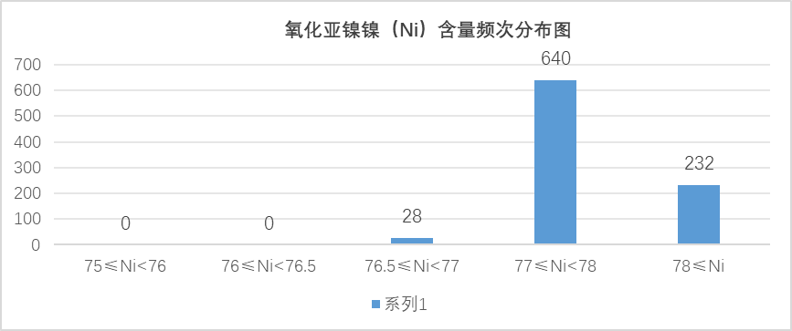
图1
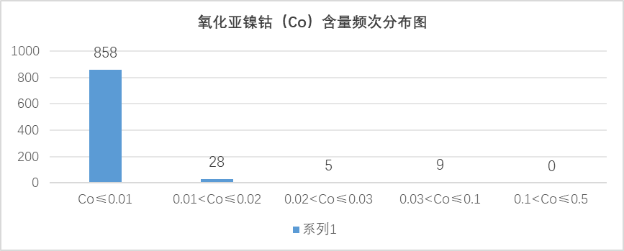
图2
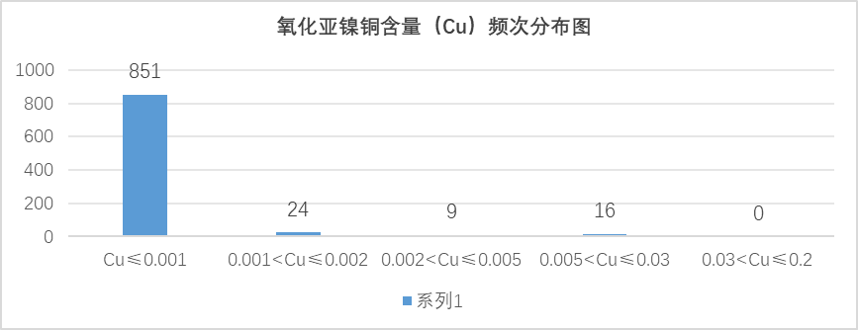
图3
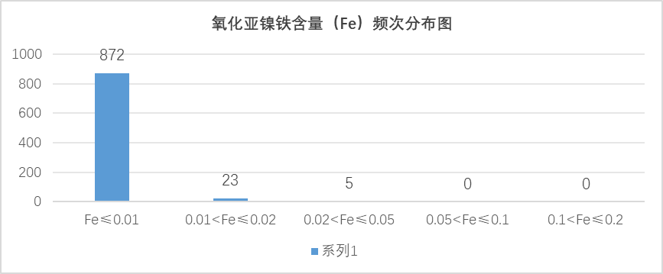
图4
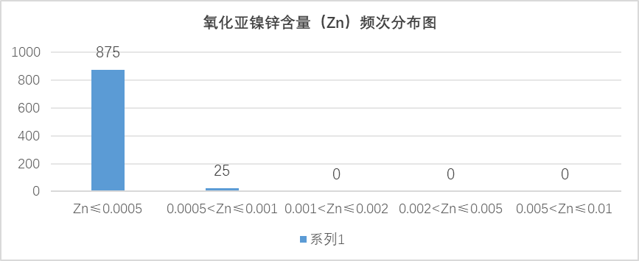
图5
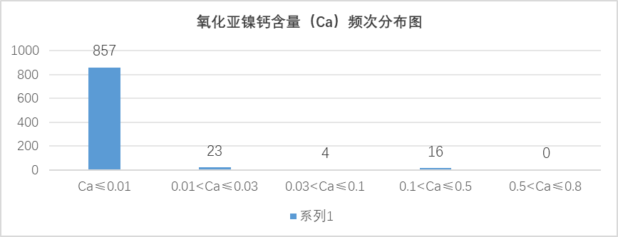
图6
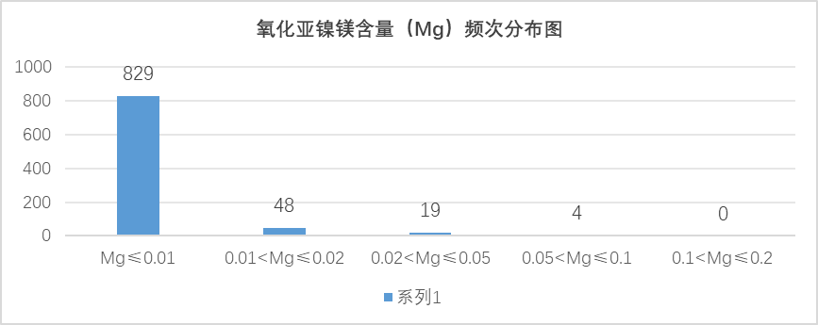
图7
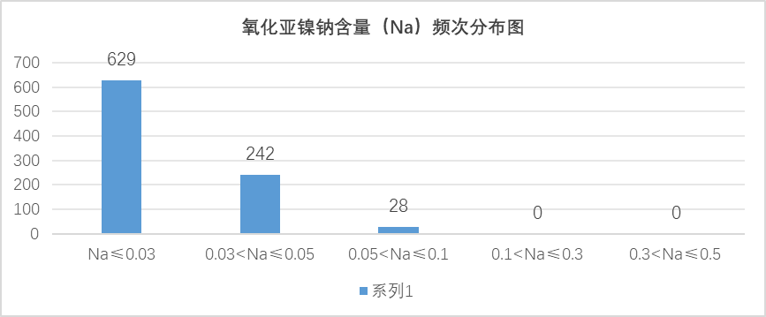
图8
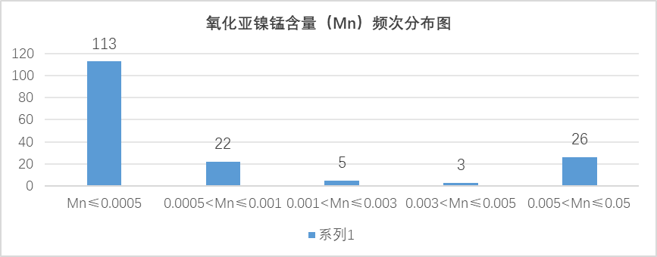
图9
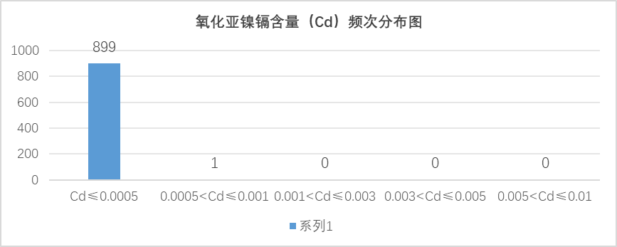
图10
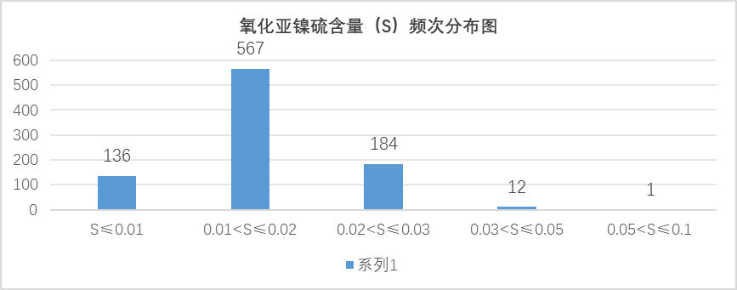
图11
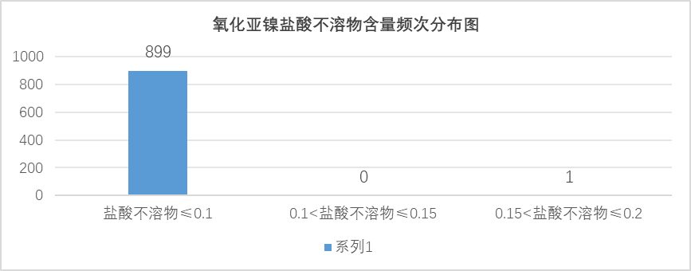
图12
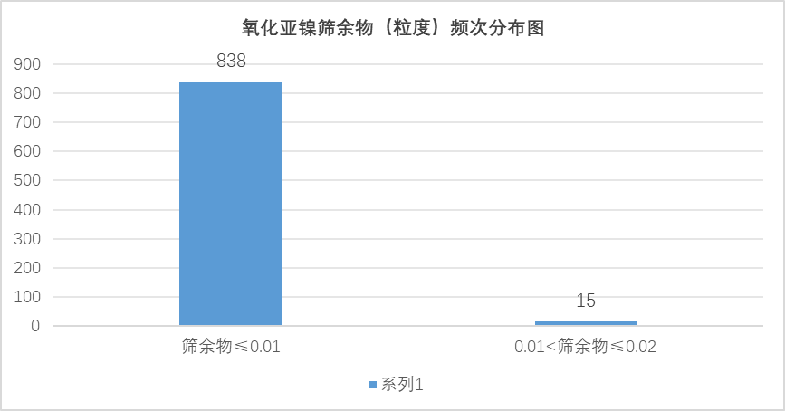
图13
现将以上各指标的频次分布信息汇总如下（见表2）：
表2 频次分布信息汇总
序号 | 元素 | 含量范围/% | 牌号 | 达标  批数 | 达标百分比/% | 备注
1 | Ni | 75.0<Ni≦76.0 | NiO750 | 0 | 0 | 统计样本中未发现Ni含量≦76.5%的产品数据信息。
1 | Ni | 76.0<Ni≦76.5 | NiO760 | 0 | 0 | 统计样本中未发现Ni含量≦76.5%的产品数据信息。
1 | Ni | 76.5<Ni≦77.0 | NiO765 | 28 | 3.11 | 统计样本中未发现Ni含量≦76.5%的产品数据信息。
1 | Ni | 77.0<Ni≦78.0 | NiO770 | 640 | 71.11 | 统计样本中未发现Ni含量≦76.5%的产品数据信息。
1 | Ni | 78.0<Ni | NiO780 | 232 | 25.78 | 统计样本中未发现Ni含量≦76.5%的产品数据信息。
2 | Co | Co≦0.01 | NiO780 | 858 | 95.33 | 统计样本中未发现Co含量>0.10%～0.5%的产品数据信息。
2 | Co | 0.01<Co≦0.02 | NiO770 | 28 | 3.11 | 统计样本中未发现Co含量>0.10%～0.5%的产品数据信息。
2 | Co | 0.02<Co≦0.03 | NiO765 | 5 | 0.56 | 统计样本中未发现Co含量>0.10%～0.5%的产品数据信息。
2 | Co | 0.03<Co≦0.1 | NiO760 | 9 | 1.00 | 统计样本中未发现Co含量>0.10%～0.5%的产品数据信息。
2 | Co | 0.10<Co≦0.5 | NiO750 | 0 | 0 | 统计样本中未发现Co含量>0.10%～0.5%的产品数据信息。
3 | Cu | Cu≦0.001 | NiO780 | 851 | 94.56 | 统计样本中未发现Cu含量>0.030%～0.2%的产品数据信息。
3 | Cu | 0.001<Cu≦0.002 | NiO770 | 24 | 2.67 | 统计样本中未发现Cu含量>0.030%～0.2%的产品数据信息。
3 | Cu | 0.002<Cu≦0.005 | NiO765 | 9 | 1.00 | 统计样本中未发现Cu含量>0.030%～0.2%的产品数据信息。
3 | Cu | 0.005<Cu≦0.03 | NiO760 | 16 | 1.78 | 统计样本中未发现Cu含量>0.030%～0.2%的产品数据信息。
3 | Cu | 0.03<Cu≦0.2 | NiO750 | 0 | 0 | 统计样本中未发现Cu含量>0.030%～0.2%的产品数据信息。
4 | Fe | Fe≦0.01 | NiO780 | 872 | 96.89 | 统计样本中未发现 Fe>0.050%～0.20%的产品数据信息。
4 | Fe | 0.01<Fe≦0.02 | NiO770 | 23 | 2.56 | 统计样本中未发现 Fe>0.050%～0.20%的产品数据信息。
4 | Fe | 0.02<Fe≦0.05 | NiO765 | 5 | 0.56 | 统计样本中未发现 Fe>0.050%～0.20%的产品数据信息。
4 | Fe | 0.05<Fe≦0.10 | NiO760 | 0 | 0 | 统计样本中未发现 Fe>0.050%～0.20%的产品数据信息。
4 | Fe | 0.10<Fe≦0.20 | NiO750 | 0 | 0 | 统计样本中未发现 Fe>0.050%～0.20%的产品数据信息。
5 | Zn | Zn≦0.0005 | NiO780 | 875 | 97.23 | 统计样本中未发现Zn含量>0.001%～0.01%的产品数据信息。
5 | Zn | 0.0005<Zn≦0.001 | NiO770 | 25 | 2.78 | 统计样本中未发现Zn含量>0.001%～0.01%的产品数据信息。
5 | Zn | 0.001<Zn≦0.002 | NiO765 | 0 | 0 | 统计样本中未发现Zn含量>0.001%～0.01%的产品数据信息。
5 | Zn | 0.002<Zn≦0.005 | NiO760 | 0 | 0 | 统计样本中未发现Zn含量>0.001%～0.01%的产品数据信息。
5 | Zn | 0.005<Zn≦0.01 | NiO750 | 0 | 0 | 统计样本中未发现Zn含量>0.001%～0.01%的产品数据信息。
6 | Ca | Ca≦0.01 | NiO780 | 857 | 95.22 | 统计样本中未发现Ca含量>0.5%～0.80%的产品数据信息。
6 | Ca | 0.01<Ca≦0.03 | NiO770 | 23 | 2.56 | 统计样本中未发现Ca含量>0.5%～0.80%的产品数据信息。
6 | Ca | 0.03<Ca≦0.10 | NiO765 | 4 | 0.44 | 统计样本中未发现Ca含量>0.5%～0.80%的产品数据信息。
6 | Ca | 0.10<Ca≦0.50 | NiO760 | 16 | 1.78 | 统计样本中未发现Ca含量>0.5%～0.80%的产品数据信息。
6 | Ca | 0.50<Ca≦0.80 | NiO750 | 0 | 0 | 统计样本中未发现Ca含量>0.5%～0.80%的产品数据信息。
7 | Mg | Mg≦0.01 | NiO780 | 829 | 92.11 | 统计样本中未发现Mg含量>0.10%～0.20%的产品数据信息。
7 | Mg | 0.01<Mg≦0.02 | NiO770 | 48 | 5.33 | 统计样本中未发现Mg含量>0.10%～0.20%的产品数据信息。
7 | Mg | 0.02<Mg≦0.05 | NiO765 | 19 | 2.11 | 统计样本中未发现Mg含量>0.10%～0.20%的产品数据信息。
7 | Mg | 0.05<Mg≦0.10 | NiO760 | 4 | 0.44 | 统计样本中未发现Mg含量>0.10%～0.20%的产品数据信息。
7 | Mg | 0.10<Mg≦0.20 | NiO750 | 0 | 0 | 统计样本中未发现Mg含量>0.10%～0.20%的产品数据信息。
8 | Na | Na≦0.03 | NiO780 | 629 | 69.89 | 统计样本中含量Na>0.10%～0.50%的 产品数据信息。
8 | Na | 0.03<Na≦0.05 | NiO770 | 242 | 26.89 | 统计样本中含量Na>0.10%～0.50%的 产品数据信息。
8 | Na | 0.05<Na≦0.10 | NiO765 | 28 | 3.11 | 统计样本中含量Na>0.10%～0.50%的 产品数据信息。
8 | Na | 0.10<Na≦0.30 | NiO760 | 0 | 0 | 统计样本中含量Na>0.10%～0.50%的 产品数据信息。
8 | Na | 0.30<Na≦0.50 | NiO750 | 0 | 0 | 统计样本中含量Na>0.10%～0.50%的 产品数据信息。
9 | Mn | Mn≦0.0005 | NiO780 | 113 | 66.86 | 统计样本中锰含量分布范围较大，总体样品169批次，最低含量0.0005%，最高0.05%。
9 | Mn | 0.0005<Mn≦0.001 | NiO770 | 22 | 13.02 | 统计样本中锰含量分布范围较大，总体样品169批次，最低含量0.0005%，最高0.05%。
9 | Mn | 0.001<Mn≦0.003 | NiO765 | 5 | 2.96 | 统计样本中锰含量分布范围较大，总体样品169批次，最低含量0.0005%，最高0.05%。
9 | Mn | 0.003<Mn≦0.005 | NiO760 | 3 | 1.78 | 统计样本中锰含量分布范围较大，总体样品169批次，最低含量0.0005%，最高0.05%。
9 | Mn | 0.005<Mn≦0.050 | NiO750 | 26 | 15.38 | 统计样本中锰含量分布范围较大，总体样品169批次，最低含量0.0005%，最高0.05%。
10 | Cd | Cd≦0.0005 | NiO780 | 899 | 99.89 | 统计样本中未发现Cd含量>0.001%～0.010%的产品数据信息。
10 | Cd | 0.0005<Cd≦0.001 | NiO770 | 1 | 0.11 | 统计样本中未发现Cd含量>0.001%～0.010%的产品数据信息。
10 | Cd | 0.001<Cd≦0.003 | NiO765 | 0 | 0 | 统计样本中未发现Cd含量>0.001%～0.010%的产品数据信息。
10 | Cd | 0.003<Cd≦0.005 | NiO760 | 0 | 0 | 统计样本中未发现Cd含量>0.001%～0.010%的产品数据信息。
10 | Cd | 0.005<Cd≦0.010 | NiO750 | 0 | 0 | 统计样本中未发现Cd含量>0.001%～0.010%的产品数据信息。
11 | S | S≦0.01 | NiO780 | 136 | 15.11 | 统计样本中未发现S含量>0.10%～0.15%的产品数据信息。
11 | S | 0.01<S≦0.02 | NiO770 | 567 | 63.00 | 统计样本中未发现S含量>0.10%～0.15%的产品数据信息。
11 | S | 0.02<S≦0.03 | NiO765 | 184 | 20.44 | 统计样本中未发现S含量>0.10%～0.15%的产品数据信息。
11 | S | 0.03<S≦0.05 | NiO760 | 12 | 1.33 | 统计样本中未发现S含量>0.10%～0.15%的产品数据信息。
11 | S | 0.05<S≦0.10 | NiO750 | 1 | 0.11 | 统计样本中未发现S含量>0.10%～0.15%的产品数据信息。
12 | 盐酸不溶物 | 盐酸不溶物≦0.1 | NiO780 | 899 | 99.89 | 统计样本中，盐酸不溶物含量≦0.1%的数据占据99.89%，含量为0.1-0.2%数据仅占0.11%。
12 | 盐酸不溶物 | 盐酸不溶物≦0.1 | NiO770 | 899 | 99.89 | 统计样本中，盐酸不溶物含量≦0.1%的数据占据99.89%，含量为0.1-0.2%数据仅占0.11%。
12 | 盐酸不溶物 | 0.1<盐酸不溶物≦0.15 | NiO765 | 0 | 0 | 统计样本中，盐酸不溶物含量≦0.1%的数据占据99.89%，含量为0.1-0.2%数据仅占0.11%。
12 | 盐酸不溶物 | 0.15<盐酸不溶物≦0.20 | NiO760 | 1 | 0.11 | 统计样本中，盐酸不溶物含量≦0.1%的数据占据99.89%，含量为0.1-0.2%数据仅占0.11%。
12 | 盐酸不溶物 | 0.15<盐酸不溶物≦0.20 | NiO750 | 1 | 0.11 | 统计样本中，盐酸不溶物含量≦0.1%的数据占据99.89%，含量为0.1-0.2%数据仅占0.11%。
13 | 筛余物（粒度） | 筛余物≦0.01 | NiO780 | 838 | 98.13 | 统计样本中（总体样本854），筛余物含量≦0.01%的数据占据98.13%，含量为0.01～0.02%数据仅占1.76%。
13 | 筛余物（粒度） | 筛余物≦0.01 | NiO770 | 838 | 98.13
13 | 筛余物（粒度） | 0.01<筛余物≦0.02 | NiO765 | 15 | 1.76
13 | 筛余物（粒度） | 0.01<筛余物≦0.02 | NiO760 | 15 | 1.76
13 | 筛余物（粒度） | 0.01<筛余物≦0.02 | NiO750 | 15 | 1.76
通过以上图表分析，得出以下结论：
（1）样本统计中未收集到主含量镍（Ni）≦76.5%的产品数据信息，Ni>78.0%的产品数据占总数量的25.78%。因此，本次修订拟取消NiO750牌号，保留NiO760、NiO765、NiO770牌号，同时增加NiO780牌号，以更好的满足现有产品结构的需求。
（2）样本统计中杂质钴含量（Co）≦0.01%的产品数据占总数量的95.33%，Co>0.10%的产品数据未收集到，反映出钴含量范围主要集中在小于或等于0.01%-0.10%之间，按照含量从低到高递增的顺序，将4种牌号钴含量控制范围依次划分为4个区间段：Co≦0.01%、0.01%<Co≦0.02%、0.02%<Co≦0.05%和0.05%<Co≦0.10%，分别对应NiO780、NiO770、NiO765和NiO760牌号。
（3）按照以上同样的划分原则，分别确定杂质Cu、Fe、Ca、Mg、S的控制范围，其中因硫含量（S）≦0.01%的产品数据仅占15.11%， S>0.01%-0.02%的产品数据占总数量的63.00%，说明目前市场产品中硫含量能满足≦0.01%要求的产品数量较少，而大部分产品中硫含量普遍集中在0.01%-0.02%范围内，因此将其控制下限拟修订为≦0.02%，与修订前NiO770指标“≦0.01%”相比，控制范围有所放宽。
（4）尽管统计分析数据反映出锌（Zn）的最高值为0.001%（见上图5和表2“序号：5”），但为了保持4种牌号产品质量等级之间的合理梯度，将其控制上限（扩展）设置为0.005%。同理设置杂质元素钠、镉的控制上限分别为：Na≦0.30%、Cd≦0.0015%。
（5）锰（Mn）：由于锰（Mn）的含量范围较大（见图9和表2“序号：9”），为0.0005%-0.05%，为保证产品质量，同时兼顾对可能产生过多不合格品的担忧，对NiO760牌号设置了较宽的控制限（0.003%<Mn≦0.05%），以满足不同生产条件下对锰元素的控制需求。
（6）盐酸不溶物：因统计数据反映出盐酸不溶物≦0.10%的数据占总数量的99.89%，说明目前产品中该项指标数据集中在0.10%以下且分布相对稳定，因此，将NiO780、NiO770 、NiO765牌号的盐酸不溶物指标统一设置为：≦0.10%，将NiO760牌号指标设置为≦0.20%，和修订前相比，加严了盐酸不溶物指标的控制。
（7）粒度（筛余物）：统计数据显示，筛余物≦0.01%的数据占比为98.13%，0.01%～0.02%数据仅占1.76%，因此将其控制上限设置为0.02%，将NiO760、NiO765牌号设定为≦0.02%， NiO770、NiO780牌号设定为≦0.01%，和修订前相比，加严了NiO770牌号指标的控制。
鉴于以上统计分析结果，并依据标准制定（修订）的原则：科学性、先进性、合理性和通用性等要求，确定了本标准修订的主要技术指标内容。

（三）修订前后技术内容对比及修订后产品类别测算
根据目前市场上各种不同品牌氧化亚镍产品技术指标的统计分析，结合氧化亚镍有色金属行业标准（YS/T277-2016）及化工行业标准（HG/T4502-2013）指标，修订前后内容对比如下表3。
表3 氧化亚镍有关标准及拟修订内容对照表
标准类别 |  | 有色金属  行业标准（YS/T277-2016） |  |  |  | 化工行业标准（HG/T4502-2013） | 金川氧化亚镍内控标准(Q/YSJC-2022) | 拟修订后的内容
 |  | NiO750 | NiO760 | NiO765 | NiO770 | 一类/一等品 | 金川氧化亚镍内控标准(Q/YSJC-2022) | NiO760 | NiO765 | NiO770 | NiO780
Ni，不小于 |  | 75.0 | 76.0 | 76.5 | 77.0 | 78.0 | 77.0 | 76.0 | 76.5 | 77.0 | 78.0
杂质含量/%，不大于 | Co | 0.50 | 0.20 | 0.15 | 0.05 | 0.002 | 0.05 | 0.10 | 0.05 | 0.02 | 0.01
杂质含量/%，不大于 | Cu | 0.20 | 0.10 | 0.05 | 0.01 | 0.002 | 0.01 | 0.03 | 0.005 | 0.002 | 0.001
杂质含量/%，不大于 | Fe | 0.20 | 0.15 | 0.10 | 0.05 | 0.01 | 0.01 | 0.05 | 0.03 | 0.02 | 0.01
杂质含量/%，不大于 | Zn | 0.20 | 0.10 | 0.05 | 0.005 | 0.002 | 0.005 | 0.005 | 0.002 | 0.001 | 0.0005
杂质含量/%，不大于 | Ca | 总和  1.50 | 总和  1.30 | 总和  1.0 | 总和  0.5 | 0.02 | 0.04 | 0.50 | 0.10 | 0.03 | 0.01
杂质含量/%，不大于 | Mg |  |  |  |  | 0.02 | 0.04 | 0.10 | 0.05 | 0.02 | 0.01
杂质含量/%，不大于 | Na |  |  |  |  | 0.01 | 0.20 | 0.40 | 0.30 | 0.20 | 0.10
杂质含量/%，不大于 | Mn | - | - | - | - | 0.002 | 0.002 | 0.05 | 0.003 | 0.002 | 0.001
杂质含量/%，不大于 | Cd | 0.002 | 0.0015 | 0.0010 | 0.0005 | - | 0.0005 | 0.0015 | 0.001 | 0.0005 | 0.0005
杂质含量/%，不大于 | S | 0.15 | 0.05 | 0.03 | 0.01 | 0.01 | 0.03 | 0.05 | 0.03 | 0.02 | 0.02
杂质含量/%，不大于 | 盐酸不溶物 | 0.40 | 0.30 | 0.20 | 0.10 | 0.01 | 0.10 | 0.20 | 0.10 | 0.10 | 0.10
杂质含量/%，不大于 | 筛余物  （100目） | 0.02 | 0.02 | 0.02 | 0.02 | - | 0.02 | 0.02 | 0.02 | 0.01 | 0.01
修订前后技术内容对照说明：
（1）对比以上标准，化工行业标准（HG/T4502-2013）的要求最高，尤其钴含量为0.002%，钠、硫和盐酸不溶物含量指标均为0.01%，其品质大多数企业目前难以达到。与修订前的《氧化亚镍》标准（YS/T277-2016）相比，本次拟修订后，取消了NiO750牌号，增加了NiO780的牌号，修订后产品牌号仍为4种，其中NiO780牌号为最高质量等级，除了钴、钠、硫和盐酸不溶物含量指标与化工行业标准存在一定差距之外，其余各项指标均等同于或优于该标准。同时修订后加严了各牌号产品中钴、铜、铁、锌含量的限量控制，以上指标均大大优于修订前。
（2）本次拟修订的《氧化亚镍》标准中，同时加严了对Ca、Mg、Na合量指标和单项指标的限量控制，修订后对应牌号的各单项指标总和（牌号从低到高顺序)分别为1.0、0.45、0.25，修订前依次为1.3、1.0、0.5。新增NiO780牌号Ca、Mg、Na单项指标总和为0.12.
（3）本次拟修订的《氧化亚镍》标准中，增加了对锰含量的限量要求，加强了对锰含量的控制，更加有利于产品应用于电池材料领域，增强了电池的安全性能。同时，严格了对NiO770牌号产品中100目筛余物颗粒指标的控制（从0.02%降低至0.01%），有利于改善产品的粒度均匀性。
（4）本次拟修订的《氧化亚镍》标准，加严了NiO760、NiO765牌号中盐酸不溶物含量的控制，NiO760指标修订前为0.30%，修订后为0.20%；NiO765指标修订前为0.20%，修订后为0.10%。
指标修订后，分别按照NiO760、NiO765、NiO770、NiO780牌号标准对统计样本数据进行判定（测算），相应牌号产品的比例如下图14所示：
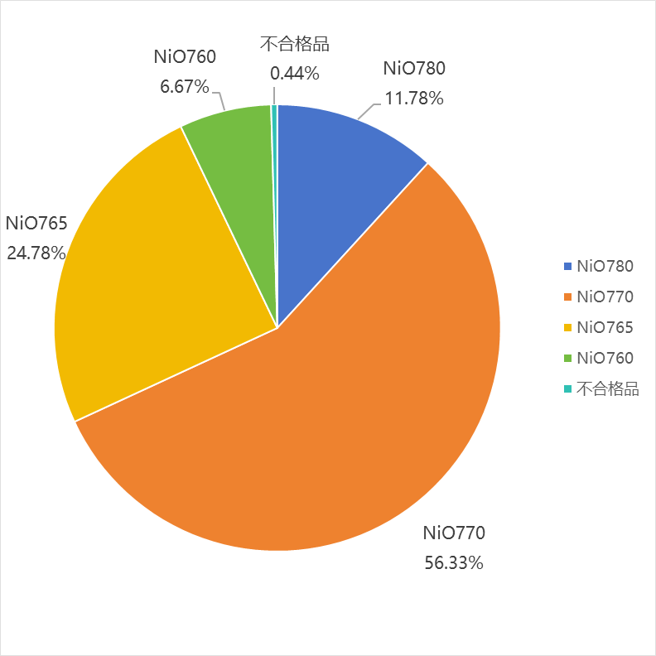
图14 指标修订后产品类别测算

三、试验验证情况及预期效益

（一）试验验证情况
本标准修订中，更改了产品化学成分的分析方法，增加了主含量镍的分析方法（乙二胺四乙酸二钠络合滴定法），同时将微量杂质元素铜、铁、锌、钙、镁、钠、钴、镉、硫、锰含量的测定方法更改为引用有色金属行业标准（YS/T1416-2021）方法进行。方法试验过程如下：

1、容量法（乙二胺四乙酸二钠络合滴定法）测定产品中的主含量镍
试验：测量方法概要：试料用酸分解，用氟化铵、酒石酸钾钠溶液、硫代硫酸钠溶液掩蔽溶液中的钙、镁、铜、铁等杂质，在PH值为8—9的氨性介质中，以紫脲酸铵为指示剂，用乙二胺四乙酸二钠（Na2EDTA）标准滴定溶液滴定至溶液呈稳定紫红色为终点。
该方法适用于大部分纯净溶液中常量镍含量的测定。为了验证该方法对于氧化亚镍产品中镍量测定的稳定性和准确性，现将5批样品分发给7家单位，按照统一的络合滴定法和重量法操作规程进行检测，其中金川集团镍盐有限公司、衢州华友钴新材料有限公司和格林美股份有限公司3家为本标准参与修订单位，北矿检测技术股份有限公司、甘肃精普检测科技有限公司和金川集团检测中心3家为独立第三方检测机构，鑫盛源金属材料有限公司为氧化亚镍产品生产企业。将所有检测数据统计如下表4：
表4 不同检测单位络合滴定法与重量法结果对比（%）
 |  | 样品1# | 样品2# | 样品3# | 样品4# | 样品5#
容量法  （络合滴定法）  （n=7） | 金川集团镍盐有限公司 | 77.74 | 78.04 | 77.94 | 77.96 | 78.01
容量法  （络合滴定法）  （n=7） | 衢州华友钴新材料有限公司 | 77.12 | 77.20 | 77.17 | 77.11 | 77.07
容量法  （络合滴定法）  （n=7） | 格林美股份有限公司 | 79.24 | 78.62 | 78.89 | 78.58 | 78.54
容量法  （络合滴定法）  （n=7） | 北矿检测技术股份有限公司 | 78.66 | 78.56 | 78.81 | 78.70 | 78.41
容量法  （络合滴定法）  （n=7） | 甘肃精普检测科技有限公司 | 77.58 | 77.04 | 77.04 | 77.31 | 77.04
容量法  （络合滴定法）  （n=7） | 金川集团检测中心 | 78.43 | 78.40 | 78.37 | 78.19 | 78.17
容量法  （络合滴定法）  （n=7） | 鑫盛源金属材料有限公司 | 77.95 | 77.96 | 77.60 | 77.85 | 77.95
容量法  （络合滴定法）  （n=7） | 平均值 | 78.10 | 77.97 | 77.97 | 77.96 | 77.88
容量法  （络合滴定法）  （n=7） | 极差（R） | 1.54 | 1.58 | 1.77 | 1.59 | 1.37
容量法  （络合滴定法）  （n=7） | 标准偏差（S） | 0.7194 | 0.6348 | 0.7477 | 0.5975 | 0.6033
容量法  （络合滴定法）  （n=7） | Rsd(%) | 0.92 | 0.81 | 0.96 | 0.77 | 0.77
 |  | 样品1# | 样品2# | 样品3# | 样品4# | 样品5#
重量法  （n=7） | 金川集团镍盐有限公司 | 77.93 | 77.85 | 77.46 | 77.67 | 77.94
重量法  （n=7） | 衢州华友钴新材料有限公司 | 78.13 | 77.99 | 77.92 | 77.91 | 77.66
重量法  （n=7） | 格林美股份有限公司 | 77.72 | 78.07 | 77.83 | 77.91 | 77.98
重量法  （n=7） | 北矿检测技术股份有限公司 | 77.85 | 78.34 | 77.69 | 78.11 | 78.26
重量法  （n=7） | 甘肃精普检测科技有限公司 | 78.15 | 78.20 | 78.13 | 77.89 | 78.09
重量法  （n=7） | 金川集团检测中心 | 78.18 | 78.40 | 78.26 | 78.28 | 78.18
重量法  （n=7） | 鑫盛源金属材料有限公司 | 78.08 | 77.72 | 77.86 | 77.99 | 77.99
重量法  （n=7） | 平均值 | 78.01 | 78.08 | 77.88 | 77.97 | 78.01
重量法  （n=7） | 极差（R） | 0.46 | 0.55 | 0.80 | 0.61 | 0.60
重量法  （n=7） | 标准偏差（S） | 0.1750 | 0.2500 | 0.2658 | 0.1913 | 0.1942
重量法  （n=7） | Rsd(%) | 0.22 | 0.32 | 0.34 | 0.25 | 0.25
结论：由上表可以看出，容量法（络合滴定法）（n=7）的极差R值范围1.37%-1.78%，已超出了NiO770和NiO780牌号之间镍含量的差异，相对标准偏差（rsd）范围0.77-0.96，而重量法（原标准YS/T277-2016）的极差R值范围：0.46%-0.80%、相对标准偏差（rsd）的范围：0.22-0.34，相比之下，对于氧化亚镍主含量镍的检测，重量法的精密度和准确度更好，而容量法（络合滴定法）结果精密度差，稳定性不好，无法作为与重量法同等准确度和精密度级别的方法应用于氧化亚镍产品中镍的检测。因此，本标准修订中，保留原标准主含量镍的测定方法不变。

2、产品中杂质元素铜、铁、锌、钙、镁、钠、钴、镉、硫、锰含量的测定
根据市场调研情况，因工艺技术和生产设备水平的不断提升，目前各厂家的氧化亚镍产品杂质含量水平大大降低，铜、锌、锰、镉含量主要在0.0001%-0.001%，钴、铁、钙、镁大部分在0.001%-0.01%，产品标准YS/T277-2016（上一版）中规定以上杂质元素均采用原子吸收光谱法检测，若采用该标准方法，已无法满足准确度要求，因此本文件将其修订为引用有色金属行业标准（YS/T1416-2021）方法进行（电感耦合等离子体发射光谱法）。为了验证各单位检测数据的差异性，现将2批样品分发给6家单位，按照统一的YS/T1416-2021标准方法进行操作，统计各单位数据如下表5.
表5 各单位检测结果再现性数据汇总
样品  名称 | 元素 | 金川  镍盐 | 衢州  华友 | 格林美 | 精普  检测 | 金川集团检测中心 | 鑫盛源金属材料 | 平均值 | 标准偏差 | 相对标准偏差，% | 再现性判定标准
NiO-1 | Co | 0.0021 | 0.0022 | 0.0027 | 0.0026 | 0.0025 | 0.0027 | 0.002467 | 0.0002582 | 10.468 | <11%
NiO-1 | Cu | 0.00047 | 0.00056 | 0.0005 | 0.00057 | 0.00039 | 0.00044 | 0.000488 | 0.0000697 | 14.271 | <16%
NiO-1 | Fe | 0.005 | 0.0044 | 0.0054 | 0.0053 | 0.0041 | 0.0048 | 0.004833 | 0.0005086 | 10.523 | <11%
NiO-1 | Zn | 0.00037 | 0.00046 | 0.00031 | 0.00038 | 0.00039 | 0.00047 | 0.000397 | 0.0000599 | 15.098 | <16%
NiO-1 | Ca | 0.0035 | 0.003 | 0.004 | 0.0041 | 0.0038 | 0.0037 | 0.003683 | 0.0003971 | 10.780 | <11%
NiO-1 | Mg | 0.0025 | 0.003 | 0.003 | 0.0031 | 0.0033 | 0.0028 | 0.002950 | 0.0002739 | 9.283 | <11%
NiO-1 | Na | 0.026 | 0.024 | 0.028 | 0.025 | 0.025 | 0.027 | 0.025833 | 0.0014720 | 5.698 | <8%
NiO-1 | Mn | 0.012 | 0.01 | 0.01 | 0.011 | 0.011 | 0.01 | 0.010667 | 0.0008165 | 7.655 | <8%
NiO-1 | Cd | 0.0004 | 0.00046 | 0.00045 | 0.00038 | 0.00039 | 0.00047 | 0.000425 | 0.0000394 | 9.264 | <16%
NiO-1 | S | 0.01 | 0.009 | 0.011 | 0.011 | 0.01 | 0.011 | 0.010333 | 0.0008165 | 7.902 | <8%
NiO-2 | Co | 0.0012 | 0.0014 | 0.0015 | 0.0016 | 0.0015 | 0.0013 | 0.001417 | 0.0001472 | 10.390 | <11%
NiO-2 | Cu | 0.00057 | 0.0006 | 0.0005 | 0.00057 | 0.00059 | 0.00054 | 0.000562 | 0.0000366 | 6.509 | <16%
NiO-2 | Fe | 0.0017 | 0.0018 | 0.0019 | 0.002 | 0.0019 | 0.0022 | 0.001917 | 0.0001722 | 8.986 | <11%
NiO-2 | Zn | 0.0003 | 0.00036 | 0.00035 | 0.00038 | 0.00039 | 0.0004 | 0.000363 | 0.0000361 | 9.949 | <16%
NiO-2 | Ca | 0.005 | 0.0047 | 0.0052 | 0.0058 | 0.0047 | 0.0051 | 0.005083 | 0.0004070 | 8.007 | <11%
NiO-2 | Mg | 0.0047 | 0.0043 | 0.0046 | 0.0046 | 0.0048 | 0.005 | 0.004667 | 0.0002338 | 5.010 | <11%
NiO-2 | Na | 0.036 | 0.034 | 0.038 | 0.032 | 0.039 | 0.037 | 0.036000 | 0.0026077 | 7.244 | <8%
NiO-2 | Mn | 0.00078 | 0.00075 | 0.0008 | 0.00082 | 0.00079 | 0.00084 | 0.000797 | 0.0000314 | 3.943 | <8%
NiO-2 | Cd | 0.00044 | 0.00046 | 0.00045 | 0.00038 | 0.00039 | 0.00057 | 0.000448 | 0.0000679 | 15.155 | <16%
NiO-2 | S | 0.012 | 0.013 | 0.011 | 0.011 | 0.011 | 0.011 | 0.011500 | 0.0008367 | 7.275 | <8%
备注：再现性判定标准：根据国家标准《化学分析方法验证确认和内部质量控制要求》（GB/T32465-2015）“7.4.4 工作范围内精密度研究及评价准则”进行。
结论：以上数据说明，引用有色金属行业标准（YS/T1416-2021）实施检测之后，针对同一样品，各单位之间检测数据再现性结果满足要求，各单位检测数据一致性良好。

（二）预期效益
经济效益：本标准新增NiO780牌号，镍含量比NiO770牌号提高1％，基于镍含量 1％ 的升级，产品市场价格同步提升，为企业带来可观的经济效益。同时修订后标准的检测方法改为电感耦合等离子体发射光谱法，工作效率较原标准（原子吸收光谱法）提升2-3倍，分析精确度由原来的0.001%提高至0.0001%，采用新标准实现了产品检测更加高效和精准化。
社会效益：氧化亚镍的镍含量提升和杂质含量的降低促进企业对工艺的研发投入，推动行业向高纯度、高性能方向升级，满足新能源、电子信息等新兴领域对原材料的严苛要求，促进行业技术迭代。本标准作为行业基础性标准，起到了规范、统一方法，指导生产、研发和产品质量等级的市场定位作用。
环境效益：本标准修订过程中充分考虑到环保性和节能减排，尤其在生产工艺技术方面，提出的喷雾热解生产技术，较传统的煅烧法更加节能环保，减少固废物、废气的产生，修订后的标准鼓励企业优化生产工艺和设备，降低生产过程中的能耗和物耗，提高资源利用效率 ，符合绿色环保发展理念。

四、与国际、国内同类标准对比情况
目前，氧化亚镍产品国际标准未检索到，国内标准主要为化工行业标准工业氧化亚镍（HG/T 4502-2013），该标准按照产品用途将其分为两类、四种规格，而本次修订的标准将产品按照化学成分不同分为4种牌号，铜、锌、钙、镁、锰等杂质含量要求更低，且同时规定了锰、镉含量的限量控制，在检测方法上，采用了电感耦合等离子体发射光谱法，修订后的标准指标更加真实的反映了当前市场产品的实际水平，试验方法通用性强，更加大众化、高效、精准、节能环保。

五、采用国际标准和国外标准的情况
未检索到相关国际标准和国外标准。

六、与现行相关法律、法规、强制性国家标准及相关标准的关系
本标准完全满足有关现行法律、法规等要求，标准格式规范。

七、重大分歧意见的处理经过和依据
无

八、标准中涉及的专利情况
本标准不涉及专利或知识产权问题。

九、标准作为强制性或推荐性行业标准的建议
建议本标准作为推荐性金色金属行业标准，发布六个月后实施，同时废止YS/T 277–2016《氧化亚镍》标准。同时建议加大力度对此标准进行宣传和培训，推荐并鼓励相关企业和单位使用本标准，进一步规范产品的生产和经营，促进上下游客户之间的技术交流。

十、公平竞争审查条例
依照《公平竞争审查条例》规定开展公平竞争审查，本标准不存在“限制或者变相限制市 场准入和退出”、“限制或者变相限制商品要素自由流动”、“影响经营者生产经营成本”、 “影响经营者生产经营行为”等情况，也不适用《公平竞争审查条例》第十二条的规定。
本标准审查结论为“不影响”。

十一、其它应予说明的情况
无。

编制组
2025年6月

